Муниципальное общеобразовательное бюджетное учреждение
«Средняя общеобразовательная школа № 1» пгт Лучегорск
Пожарского муниципального района
Приморского края

Экологическое состояние водоемов и почв западной части Пожарского района Приморского края

Учебно-исследовательская работа

Автор:
Гибзун Полина Евгеньевна,
учащаяся 8 «Б» класса
Руководитель:
А.М. Акаткина,
учитель географии МОБУ СОШ № 1

2019 год
Оглавление

Введение 3
Глава 1. Методика исследований 5
Глава 2. Результаты исследований и их обсуждение 8
2.1 Химический анализ проб воды 8
2.2 Гидробиологический анализ и оценка качества воды 8
2.3 Химический анализ почвы 10
Выводы 12
Заключение 13 Список использованной литературы 14
Приложение 15

Введение

Моя малая Родина, поселок Лучегорск, расположенный в западной части Пожарского района, относится к зоне промышленного загрязнения. Здесь работают два крупных предприятия Приморского края: Лучегорский угольный разрез и Приморская ГРЭС. Хроническое загрязнение различных компонентов окружающей среды оказывает неблагоприятное воздействие на проживающих здесь людей. Я решила изучить экологическую обстановку в данном районе путем определения качества воды и почвы.
Цель работы: оценить экологическое состояние водоемов и почв западной части Пожарского района.
Задачи:
- Провести гидрохимический и гидробиологический анализ воды.
- Провести химический анализ почвы.
- Составить карты-схемы экологического состояния воды и почв западной части Пожарского района.
- Оценить экологическое состояние западной части Пожарского района.
- Познакомить жителей Пожарского района с результатами исследований.
Исследования проводились в западной части Пожарского района с июня 2018 по март 2019 г. (рис. 1). Рельеф района исследований представляет собой слабовсхолмленную равнину, окаймленную с запада, севера и северо-запада невысокими сопками. Абсолютные отметки рельефа колеблются в пределах 80-130 м. Район относится к области влияния дальневосточных муссонов – лето теплое, влажное, со значительным количеством осадков, а зима холодная и сухая. Среднегодовое количество осадков составляет 600 мм/год [1].
Леса расположены к югу от пгт Лучегорск и севернее Лучегорского водохранилища. Чаще встречаются дубы, белая и черная березы, осина, реже – липа, ясень, ильм, маньчжурский орех и др. Встречаются элеутерококк, виноград, шиповник, калина, лимонник, орешник, ива [1].
Через район исследований проходит Транссибирская железнодорожная магистраль и шоссейная дорога Владивосток–Хабаровск, вдоль которой расположены села Пожарское, Федосьевка, Бурлит и пгт Лучегорск, к северу от которого расположена Приморская ГРЭС (рис. 1). Грунтовые дороги проходят к востоку от Лучегорска к селам Верхний Перевал и Нагорное [3].
Поверхностные воды в окрестностях Лучегорска представлены стоячими и текучими водами. Севернее поселка протекает главная водная артерия района - река Бикин. В нее впадает река Контровод, в долине которой создано водохранилище для снабжения технической водой Приморской ГРЭС. Длина водохранилища 6.4 км, ширина – 1.4-2.6 км, глубина до 10 м. С востока в водохранилище впадает холодный канал, с северо-востока – теплый канал (вода сбрасывается Приморской ГРЭС), который не замерзает всю зиму. Питание атмосферное и за счет поверхностных водотоков [1].

Рис.1. Карта-схема района исследований. Масштаб 1:800000 [3].
Обозначения: 1 – Холодный канал, 2- вдхр. Лучегорское, пляж, 3 - вдхр. Лучегорское, заводь ДОСААФ, 4 – Теплый канал, 5 – мост через р. Бикин, 6 - Карьер перед с. Верхний Перевал, 7,8 – с. Верхний Перевал, озеро Школьное, 9 – водохранилище Нагорное, 10 – водохранилище. Пожарское.

Изучение видового состава водных беспозвоночных животных, их обилия и характера распределения в водотоках, а также их толерантных свойств, являются необходимыми условиями при проведении начальных этапов биоиндикационных исследований.
Особенный интерес для целей биоиндикации представляет комплекс ЕРТ: Ephemeroptera + Plecoptera + Trichoptera. Он включает группы чувствительных к загрязнениям амфибиотических насекомых – поденок, веснянок и ручейников. Личинки ручейников могут жить как в текучих, так и стоячих водах. Известно, что ручейники и некоторые виды поденок способны переносить умеренные загрязнения, а веснянки погибают даже при незначительных загрязнениях. Полное отсутствие представителей отряда Plecoptera на участках предполагаемого загрязнения может свидетельствовать о деградации бентосных сообществ, вызванной ухудшением качества воды [2].
В западной части Пожарского района основными типами почв являются бурые лесные. В зависимости от температуры выделяют несколько подтипов: типичные, оподзоленные и глеевые. Это почвы лесов дальневосточной тайги в условиях умеренно-влажного климата. Почву используют как луговые угодья, а после распашки – для выращивания овощных, кормовых культур, сои. Почвы района исследований кислые, нуждаются во внесении минеральных и органических удобрений, а также в мелиорации: осушении, орошении и известковании [6].
Глава 1. Методика исследований

Материалом для данной работы послужили сборы проб воды, гидробионтов и почвы, выполненные автором в 2018 г. (табл. 1).
Химические анализы проведены с помощью мини-лаборатории «Пчелка-У/хим» и тест-систем, приобретенных в фирме «Кристмас+» (г. Санкт-Петербург). Оборудование для проведения исследования было приобретено при поддержке фонда Глобалгрингрантс.
Таблица 1
Этапы проведения исследований водоемов и почв в районе исследований
Мероприятие | Сроки выполнения
Организационный этап | июнь 2018 г.
Проведение химического анализа воды | июль – октябрь 2018 г.
Проведение гидробиологического анализа воды | июль – октябрь 2018 г.
Проведение химического анализа почвы | июль – октябрь 2018 г.
Анализ полученных результатов | декабрь 2018 г. – январь 2019 г.
Проведение оценки экологического состояния территории | январь 2019 г.
Определение источников загрязнения окружающей среды | январь 2019 г.
Подготовка и проведение экологических уроков в школах поселка Лучегорск по результатам исследований | февраль-март 2019г.
Ознакомление властей и общественности Пожарского района с результатами проекта | март-июнь 2019г.

Отбор проб воды и почвы проводили на 10 станциях, описание которых представлено в таблице 2. Станции были выбраны в районах крупных водоемов и водотоков.
Таблица 2
Краткая характеристика станций для отбора проб воды и почвы
Станция | Координаты | Описание
Холодный канал | 46°27'14" с.ш.  134°17'39" в.д. | Место впадения канала в водохранилище Лучегорское. Правый берег напротив ГРЭС; берег зарос травой, обрывистый, течение умеренное - 5 м/мин
Водохранилище Лучегорское, пляж | 46°27'2" с.ш.  134°18'40" в.д. | Берег пологий, зарос осокой, клевером, пыреем. Затенение отсутствует.
Заводь ДОСААФ | 46◦26′40″ с.ш.  134◦18′24″ в.д. | Берег обрывистый, зарос осокой и ивой. На берегу имеются скопления мусора.
Теплый канал, правый берег, у моста рядом с Приморской ГРЭС | 46◦27′35″ с.ш. 134◦17′47″ в.д. | Затенения нет, берег обрывистый, зарос осокой, ивой, пыреем. Имеется водная растительность, дно каменистое с илом, течение слабое.
Мост через реку Бикин, правый берег | 46°32'03" с.ш.  134°22'45" в.д. | Берег пологий, зарос ивой, дно каменисто-песчаное с наилком.
Карьер (100 м к западу, у дороги на с. Верхний Перевал) | 46°34'05" с.ш.  134°39'22" в.д. | Затенённость отсутствует, берег зарос ивами. Дно каменисто-песчаное, много лиственного опада, в воде зелёная слизь.
Озеро Школьное, северо-западный берег, с. Верхний Перевал | 46◦ 33′ 55″ с.ш  134˚40'16" в.д. | Насыпная перегородка на месте стока ручья в озеро. Берег пологий, дно каменистое, в воде много ряски.
Озеро Школьное, южный берег, с. Верхний Перевал | 46˚33'52" с.ш.  134˚40'20" в.д. | Берег пологий, дно илистое, с обильной водной растительностью: ряска, эвриала устрашающая, водяной орех.
Водохранилище Нагорное | 46°21'49" с.ш.  134°24'37" в.д. | Затенение отсутствует, берег пологий, зарос осокой, ивой, полынью. В воде есть эвриала, чилим, дно песчано-илистое.
Водохранилище Пожарское, в 5 км к северо-востоку от с. Пожарское | 46◦15′23″ с.ш. 134◦4′44″ в.д. | Середина дамбы, на западном берегу водохранилища. Берег пологий, зарос осокой, дно каменистое.

Химические анализы воды проводились с помощью мини-лаборатории «Пчелка-У/хим» по методике применения тест-систем при анализе водных растворов [5]. Проводились анализы на содержание хлоридов, нитритов, сульфидов, общего железа и рН. Содержание хлоридов определялось с помощью добавления реактивов в пробу раствора нитрата серебра и раствора хромата калия. Определение pH воды проводилось с помощью добавления реактивов раствора индикатора универсального.
Общее железо определялось с помощью тест-системы для экспресс-анализа воды и водных сред. Рабочий участок индикаторной полоски (5x5 мм) опусткался в анализируемую воду на 10 секунд, через одну минуту окраска участка сравнивалась с образцами контрольной шкалы.
Сульфиды определялись с помощью индикаторной полоски (5x5 мм), опускаемой в анализируемую воду на 10 секунд, и через три минуты окраска участка сравнивалась с образцами контрольной шкалы.
Нитриты определялись с помощью индикаторной полоски (5x5 мм), опускаемой участок в анализируемую воду на 10 секунд, через три минуты окраска участка сравнивалась с образцами контрольной шкалы (Приложение, рис. 2).
Гидробиологические исследования. Материалом для исследования послужили сборы водных беспозвоночных на 10 станциях (Приложение, рис. 3).
Был применен качественный метод отбора проб: непосредственный сбор организмов с поверхности дна; отбор организмов аквариумным сачком. После отбора проб содержимое сачка взмучивалось от частиц грунта, и животных перекладывали в банки с фиксирующим 80% спиртовым раствором. Затем с помощью увеличительных луп производили разбор животных по семействам (Приложение, рис. 4). Дальнейшее определение производилось с помощью литературы [2, 4] с использованием стереоскопического микроскопа МБС-10 под руководством Т. С. Вшивковой, с.н.с. ФНЦ биоразнообразия ДВО РАН.
Метод определения качества воды по комплексу EPT. Изучив состав водных беспозвоночных и относительное разнообразие и обилие комплекса ЕРТ можно определить качество воды на исследуемом участке. Оценивается по 4 категориям: I – очень чистая вода (превосходное качество), II – относительно чистая вода (удовлетворительное качество), III – загрязненная вода, непригодная для питья (неудовлетворительное качество), IV – грязная вода.
Качество воды I категории – В речке присутствуют все три отряда EPT (поденки, веснянки и ручейники), представители их очень разнообразны.
Качество воды II категории – Присутствуют все три отряда EPT, но их разнообразие относительно невысоко, особенно мало веснянок и поденок. Общее число морфотипов EPT может достигать 10-14; численность олигохет, хирономид, брюхоногих моллюсков относительно увеличивается.
Качество воды III категории – веснянки отсутствуют, поденки и ручейники не более 1-2 морфотипов, численность их невысока; ракообразные гаммариды редки или отсутствуют. Отмечается увеличение численности пиявок, стрекоз, водных клопов. Общая численность олигохет и хирономид может быть более 50% от общей численности беспозвоночных.
Качество воды IV категории – Полное отсутствие комплекса EPT. Наблюдается резкое повышение относительной численности олигохетно – хирономидного комплекса (более 50%) [2].
Химический анализ почв. Определение pH в почвенной вытяжке проводилось с помощью методики тест-комплекта «Кислотность почвы», содержание хлоридов определялось с помощью мини-лаборатории «Пчелка У/хим» в зависимости от величины рН солевой вытяжки по таблице 3 [5].

Таблица 3
Определение степени кислотности почвы по величине рН
рН солевой вытяжки (±0,5 ед. рН) | Оценка кислотности почвы
4 и менее | Сильнокислая
5 | Кислая
6 | Слабокислая
7 | Нейтральная
8-9 | Щелочная

Глава 2. Результаты исследований и их обсуждение

2.1 Химический анализ проб воды

Результаты химического анализа проб воды приведены в таблице 4.

Таблица 4
Результаты химического анализа проб воды, мг/л
Станция | Дата анализа | рН | Содержание железа | Содержание сульфидов | Содержание нитритов
Холодный канал | 20.09.18 | 6 | 3 | 0 | 1
Вдхр. Лучегорское, пляж | 20.09.18 | 7 | 0 | 0 | 1
Вдхр. Лучегорское, заводь ДОСААФ | 20.09.18 | 8 | 30 | 10 | 1
Вдхр. Нагорное | 22.09.18 | 6 | 0 | 0 | 1
Теплый канал, правый берег, около моста | 06.10.18 | 8 | 0 | 0 | 1
Озеро Школьное, ст. 1 | 13.10.18 | 6 | 3 | 0 | 1
Озеро Школьное, ст. 2 | 13.10.18 | 6 | 0 | 0 | 1
Карьер у с. Верхний Перевал | 13.10.18 | 6 | 0 | 0 | 1
Мост через р. Бикин | 13.10.18 | 7 | 0 | 0 | 1
Вдхр. с. Пожарское | 03.11.18 | 7 | 0 | 10 | 1

Как видно из таблицы 4, щелочная среда обнаружена в водах водохранилища Лучегорское и в Тёплом канале, во всех остальных водоёмах среда нейтральная. Повышенное содержание сульфидов наблюдается в водохранилищах Лучегорское и Пожарское. Содержание нитритов в водоемах отсутствует или минимальное. Наибольшее содержание железа отмечено в пробах водохранилища Лучегорское в заводи ДОСААФ.

2.2 Гидробиологический анализ и оценка качества воды

По результатам гидробиологического анализа была составлена таблица распределения отдельных таксонов по станциям (табл. 5), описаны места отбора и проведена оценка качества воды по комплексу ЕРТ [2].

Таблица 5
Распределение отдельных таксонов водных беспозвоночных по станциям
Таксон | Вдхр. Лучегорское  Холодный канал | Вдхр. Лучегорское  Теплый канал | Вдхр. Лучегорское Пляж | Вдхр. Лучегорское заводь ДОСААФ | Река Бикин, мост | Карьер к западу от Верхнего Перевала | Оз. Школьное ст.1 | Оз. Школьное ст.2 | Вдхр. Нагорное | Вдхр. Пожарское
Класс GASTROPODA – брюхоногие моллюски | + | + |  | + |  |  | + | + |  | +
Семейство Palaemonidae | + |  | + | + | +
Семейство Lymnaeidae |  |  | + |  | +
Класс BIVALVIA - двустворчатые моллюски |  | + | + | +
Подтип CRUSTACEA - ракообразные
Отряд ISOPODA |  | + | + |  |  |  |  |  |  | +
Отряд DECAPODA |  |  |  |  |  |  |  | +
Отряд EPHEMEROPTERA - подёнки |  |  |  |  | + | + |  | +
Отряд ODONATA - стрекозы | + |  |  | + | + |  | + |  |  | +
Семейство Coenagrionidae | + |  |  |  |  | +
Отряд HETEROPTERA – водные клопы |  |  |  | + |  |  |  | + | +
Семейство Corixidae | + |  |  |  |  | +
Отряд TRICHOPTERA - ручейники |  |  |  |  | + | +
Отряд COLEOPTERA - жесткокрылые |  |  |  | + |  |  |  |  | +
Отряд DIPTERA - двукрылые |  |  |  |  | +
Класс OLIGOCHAETA -олигохеты |  |  | +
Подкласс HIRUDINEA - пиявки | + |  |  |  |  |  |  |  |  | +
Общее кол-во таксонов | 6 | 2 | 5 | 6 | 6 | 4 | 2 | 4 | 2 | 4
Количество таксонов ЕРТ | 0 | 0 | 0 | 0 | 2 | 2 | 0 | 1 | 0 | 0
% ЕРТ | 0 | 0 | 0 | 0 | 24 | 50 | 0 | 50 | 0 | 0

Из таблицы 5 видно, что представители отряда Plecoptera – веснянки, чувствительные к загрязнению, отсутствовали на всех станциях. Качество воды на станциях, расположенных в среднем течении р. Бикин, низкое и относится к III категории. Наихудший показатель – вода IV категории – наблюдается на водотоках и водоемах, расположенных в западной части района около населенных пунктов Лучегорск и Нагорное. Однако для того, чтобы сделать окончательные выводы, необходимо провести дополнительные исследования в весеннее и летнее время.
2.3 Химический анализ почв

Результаты химического анализа образцов почвы приведены в таблице 6.

Таблица 6
Результаты химического анализа почв
Станция | Дата отбора | Описание почвы в пробе | рН | Хлориды, мг/л
Холодный канал | 20.09.18 | серая, структура рыхлая, с комочками и камешками белого цвета. Много органики: корешки и палочки. | 6,5 | 35,5
Вдхр. Лучегор-ское, пляж | 20.09.18 | светло-коричневая, рыхлая, песчаная, с комочками и камешками, много органики: сухая трава, корни, палки. | 4,5 | 26,6
Заводь возле ДОСААФ | 20.09.18 | серая, структура рыхлая, с камешками и комочками, в них много органики: корешки и палочки. | 6,0 | 8,9
Вдхр. Нагорное | 22.09.18 | тёмно-коричневая, рыхлая, зернистая, с комочками и камешками, много органики: корешки и палочки. | 5.5 | 26,6
Теплый канал | 06.10.18. | серо-коричневая, комковатая, песчаная, размер комочков от 3 мм до 3 см, в них много органики: сухая трава, корешки и палочки. | 7 | 44,4
Озеро Школьное | 13.10.18 | светло-коричневая, структура комковато-зернистая, размер комочков до 1 см, много органики: корешки и сухая трава, небольшая примесь серой глины. | 4,5 | 26,6
Мост через р. Бикин | 13.10.18 | коричневая, рыхлая, песчаная, структура комковато-зернистая, комочки до 1,5 см, среднее содержание органики: сухая трава, корешки и палочки. | 4,5 | 26,6
Карьер по дороге в с. Верхний Перевал | 13.10.18 | рыжевато-коричневая, структура зернистая, размер комочков до 5 мм, с включениями камешков до 6 мм, немного органики: сухая трава и корешки. | 4,5 | 35,5
Вдхр. с. Пожар-ское | 03.11.18 | коричневая, структура комковатая-зернистая, рыхлая, комочки размером от 3 мм до 1 см, много органики: сухие листья, семена, скорлупа яиц, корешки, останки насекомых. | 6 | 26,6
Как видно из таблицы 6, почвы в районе исследований содержат много органики. Песчаные почвы обнаружены в районе пляжа вдхр. Лучегорское и вблизи моста через р. Бикин.
Химический анализ показал, что кислые почвы имеются в районе пляжа, у с. Верхний Перевал и около моста через р. Бикин. Нейтральные почвы обнаружены в районе вдхр. Пожарское, Тёплого канала. Щелочные почвы отсутствуют. Таким образом, почвы в данном районе кислые и слабозасоленые.
В результате гидрохимических и гидробиологических исследований была составлена карта-схема экологического состояния водоемов (Приложение, рис. 5), из которой видно, что самым загрязненным водоемом является вдхр. Лучегорское. Менее загрязнены р. Бикин и вдхр. Нагорное.
По результатам химических анализов была составлена карта-схема экологического состояния почв (Приложение, рис. 6), которая показала, что самые загрязненные почвы обнаружены в районе пгт. Лучегорск. Наименее загрязненными оказались почвы в районе моста через р. Бикин, вдхр. Нагорное и с. Верхний Перевал.
По результатам исследований можно определить основные источники загрязнения: Приморская ГРЭС, автомобильная дорога, населенные пункты. В наихудшем состоянии находятся почвы в районе пгт. Лучегорск. В довольно хорошем состоянии находятся почвы у с. Пожарское. Самые загрязненные воды в вдхр. Лучегорское, относительно чистые воды в вдхр. Нагорное, карьере у с. Верхний Перевал и в р. Бикин.
С результатами исследований ознакомились жители Пожарского района. 6 июня 2019 г. был проведен Круглый стол «Организация мероприятий по снижению загрязнения окружающей среды в Пожарском муниципальном районе» с представителями администрации Пожарского района, пгт Лучегорск и Приморской ГРЭС.
Для учащихся школы № 1 посёлка Лучегорск я провела 6 экоуроков (Приложение, рис. 7). Видеосюжет о проведённом исследовании был показан Лучегорским телевидением в программе «Панорама». Кроме того, информация о результатах работы была размещена в районной газете «Победа», в газете «Ударный фронт», в группе ВКонтакте и сети Интернет.
Выводы

- Проведены гидрохимические и гидробиологические исследования в западной части Пожарского района. По результатам гидрохимического анализа, в наихудшем состоянии находятся водоёмы в окрестностях пгт Лучегорск. По результатам гидробиологического анализа, неудовлетворительное качество воды (III категории) отмечено для среднего течения р. Бикин. Водотоки и водоемы вблизи пгт Лучегорск и с. Нагорное имеют качаство воды IV категории.
- По результатам химического анализа, почвы в районах сёл Верхний Перевал, Пожарское и Нагорное благоприятны для растительности, содержат много органики, в них отсутствует засоление.
- Составлены карта-схемы экологического состояния воды и почв западной части Пожарского района. Самым загрязненным водоемом является вдхр. Лучегорское. В относительно хорошем состоянии находится р. Бикин в районе моста. Самые загрязненные почвы обнаружены в районе пгт. Лучегорск. Наименее загрязненными оказались почвы в районе моста через р. Бикин.
- В целом, можно оценить экологическое состояние западной части территории Пожарского района как удовлетворительное. Однако состояние водной среды в районе пгт. Лучегорск неудовлетворительное. Главным источником загрязнения в западной части Пожарского района является Приморская ГРЭС.
- Жители Пожарского района ознакомлены с результатами исследований.

Заключение

Выражаю благодарность Татьяне Сергеевне Вшивковой – сотруднику Федерального национального центра биоразнообразия ДВО РАН за помощь в проведении гидробиологического анализа.
Главной экологической проблемой в Пожарском районе Приморского края является загрязнение водоемов. В опасной зоне загрязнения находится пгт Лучегорск. Поэтому необходимо модернизировать производственный процесс Приморской ГРЭС, чтобы уменьшить вредные выбросы в окружающую среду.
Наши исследования содержат богатый материал для разработки проекта по восстановлению окружающей среды в западной части Пожарского района.
В итоге работы Круглого стола создана рабочая группа по разработке программы мероприятий по снижению загрязнений окружающей среды в Пожарском районе, в работе которой принимал участие автор. В дальнейшем планируется совместное проведение мониторинга загрязнения окружающей среды отдельными предприятиями района.

Список использованной литературы

1. Акаткина А.М. Уникальные природные ландшафты Пожарского района. Режим доступа URL: https://infourok.ru/prezentaciya-na-temu-landshafti-pozharskogo-rayona-geografiya-primorskogo-kraya-klass-1797194.html (обращение 03.02.2019 г.)
2. Вшивкова Т.С., Морз Д. Биоиндикация качества пресных вод с использованием водных беспозвоночных (Краткое руководство по биомониторингу пресных вод для школьников) // Международный детский экологический симпозиум, 21-22 августа 2006, Владивосток, Россия. Владивосток: Биолого-почвенный институт ДВО РАН, Департамент природопользования Администрации Приморского края, 2006. 82 с.
3. Карты городов России, Европы и мира. Спутниковые фотографии. Режим доступа URL: https://www.google.ru/map (обращение 10.02.2019 г.)
4. Мамаев Б. М. Определитель насекомых по личинкам // Пособие для учителей. М.: Просвещение, 1972. 400 с.
5. Муравьев А. Г., Данилова В. В., Смолев Б. В., Лавриненко А. А. Руководство по применению мини-экспресс лаборатория «Пчелка-У» и ее модификаций при учебных экологических исследованиях / СПб.: Кристмас +, 2006. 136 с.

6. Ткачева М.Н. Почвы Пожарского района Приморского края.

Режим доступа URL: https://weburok.com/375281#downloadjump (обращение 21.02.2019 г.)

Приложение

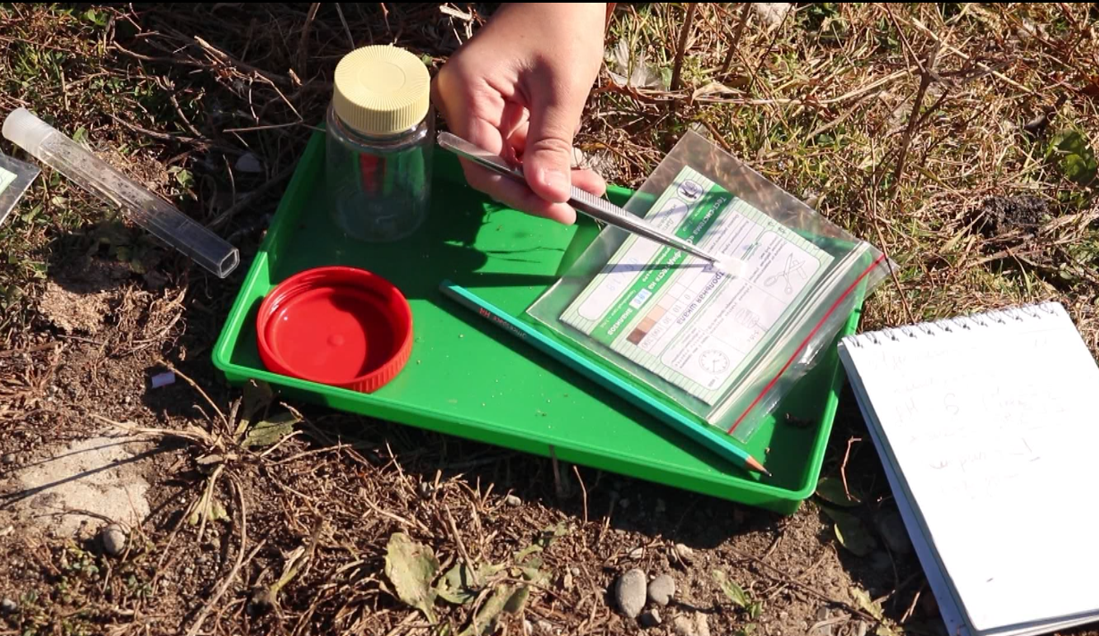
Рис. 2. Проведение анализов с помощью тест-системы
для экспресс-анализа воды и водных сред

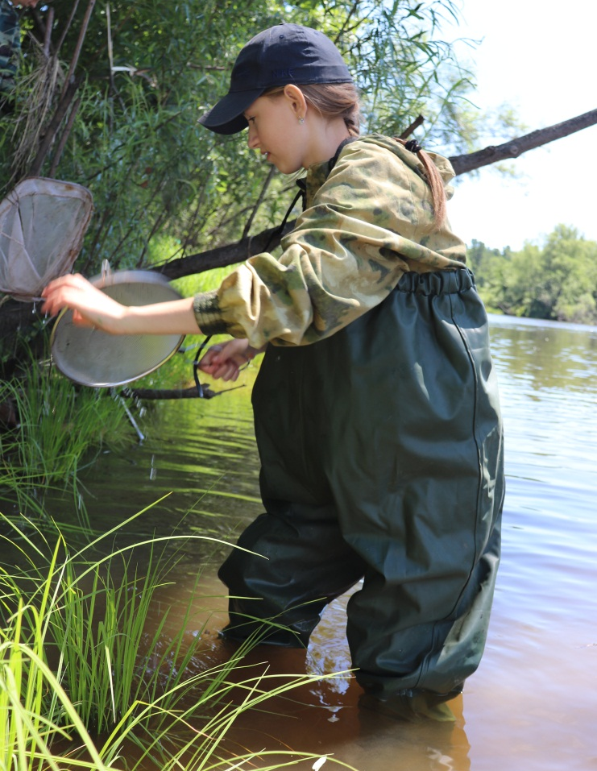
Рис. 3. Сбор проб водных беспозвоночных

Рис. 4. Разбор водных беспозвоночных по семействам

Рис. 5. Карта-схема экологического состояния водных объектов.
Масштаб 1:800000 [3]

Рис. 6. Карта-схема экологического состояния почв.
Масштаб 1:800000 [3 ]

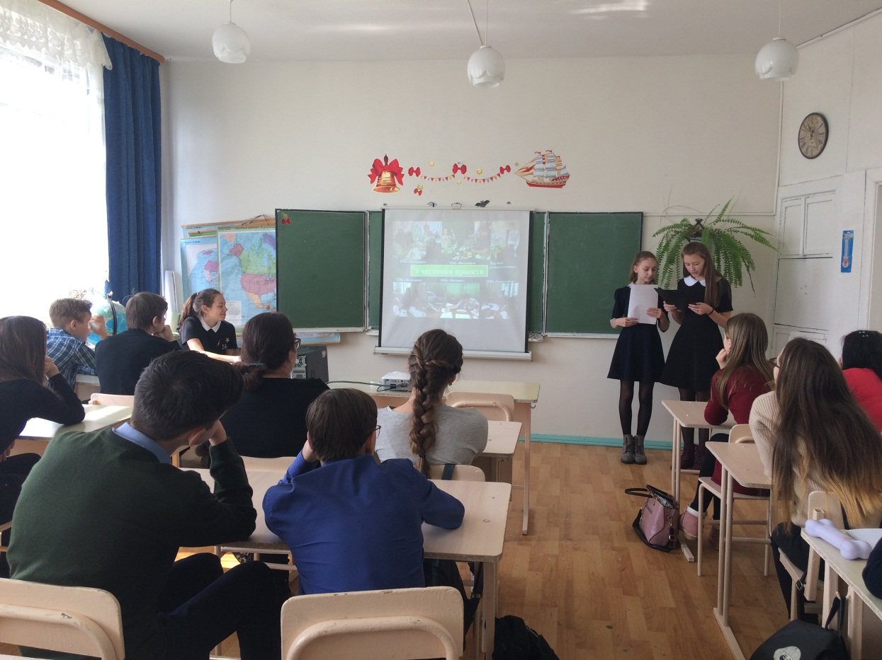
Рис. 7. Проведение экоуроков

